**瑞星微系统otg升级教程**

1. 安装驱动

找到DriverAssitant_v4.4.zip ，解压后，打开DriverInstall.exe 进行驱动安装

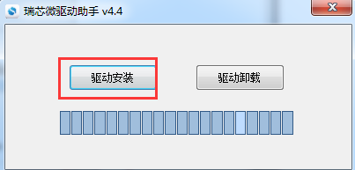

1. 将用USB otg线连接设备跟PC,打开烧写工具AndroidTool，如下图所示：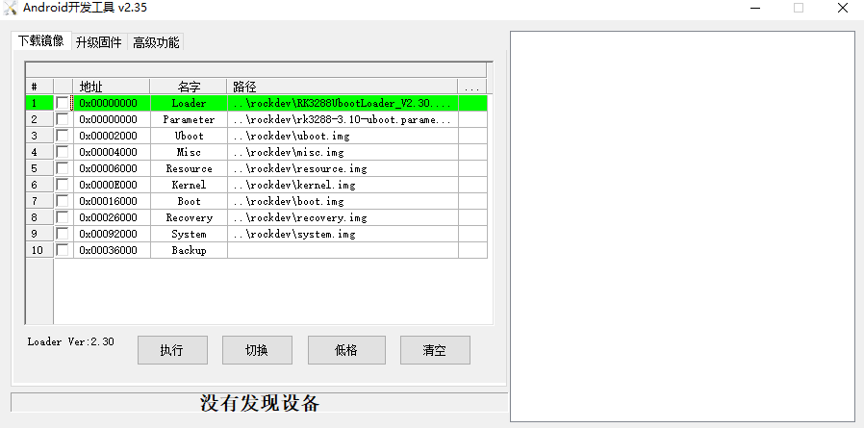

点击升级固件那一栏，如下图所示：

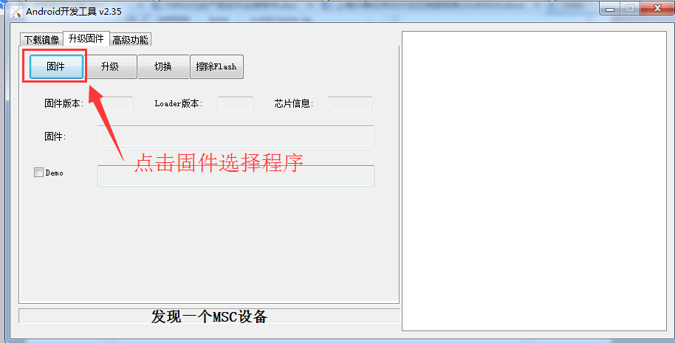

点击切换 ，设备切换到升级模式

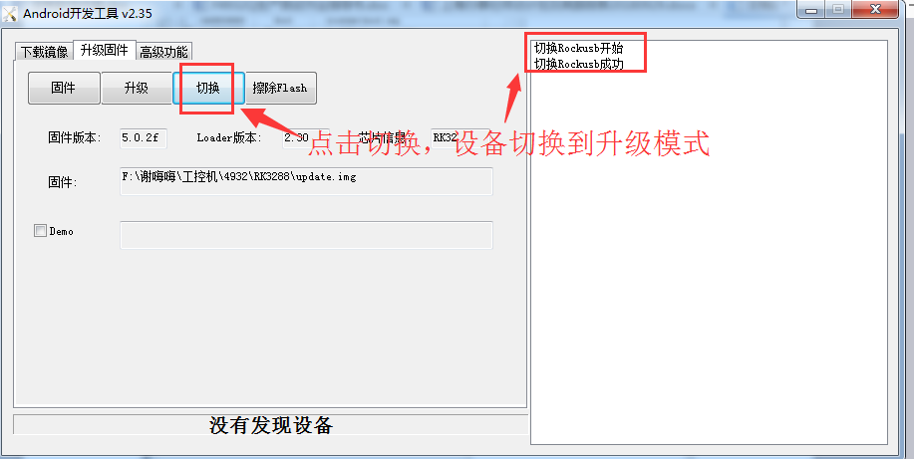

切换模式后可以看到 LOADER设备，再点击升级 进行程序升级

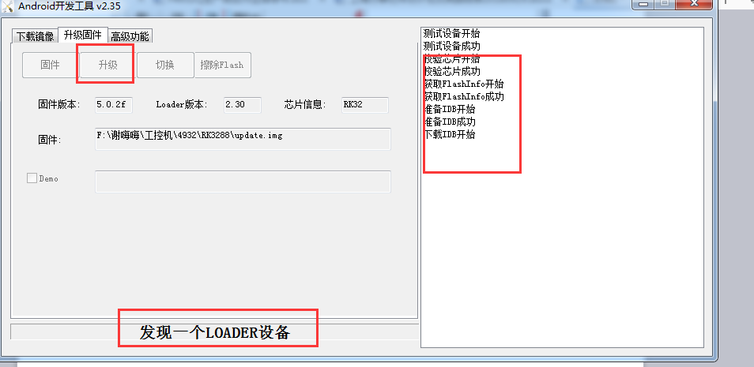

注意：如果升级工具打开工具，工具提示栏提示：没有发现设备，则有可能板子无法通过软件来切换烧入模式。需要通过硬件按键来切换。如下所示：

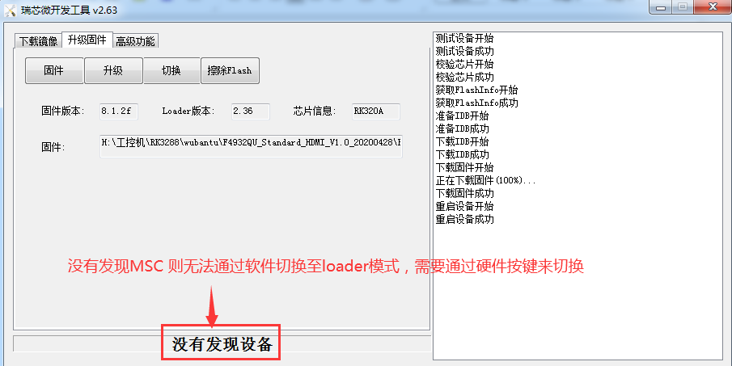

切换方法如下：

设备先断电，然后用尖锐物体顶住PWR键下面的圆孔不松开上电 ，等工具出现“发现一个LOADER设备”再松开。再点击工具上升级按钮进行版本升级。

